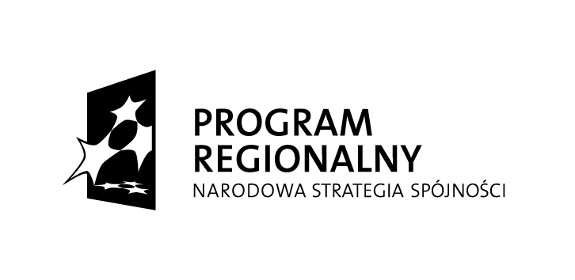
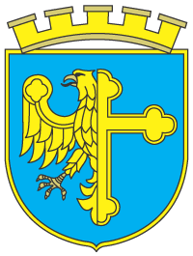

Unia Europejska
Europejski Fundusz
Rozwoju Regionalnego
Miasto Opole

Projekt współfinansowany przez Unię Europejską ze środków Europejskiego Funduszu Rozwoju Regionalnego
w ramach Regionalnego Programu Operacyjnego Województwa Opolskiego na lata 2007-2013
„Inwestujemy w Twoją przyszłość”

Nr Umowy | RPOP.01.04.02-16-002/09-00
Tytuł projektu | Zwiększenie atrakcyjności turystycznej Miasta Opola poprzez zagospodarowanie terenów wzdłuż Odry

Opole, dn. 09 kwietnia 2013 r.

Zapytanie ofertowe dotyczące złożenia oferty cenowej na wykonanie tablic pamiątkowych pn. „Zwiększenie atrakcyjności turystycznej Miasta Opola poprzez zagospodarowanie terenów wzdłuż Odry” zostało unieważnione z uwagi na brak ofert.

